静定与超静定问题 物体系统的平衡问题

（一次课教案）

教案编写者：许庆春

说明：本教案是以课时为单位编制的教学具体方案，即文字教案，由教师采用多媒体课件与黑板、粉笔同时施教。教案中的红色数字为多媒体课件中的页面号，为我校研制的、由高等教育出版社出版的《理论力学课堂教学系统（上）》中的内容；教案中的*. ppt（红色字体）是教师根据课堂教学需要、利用Powerpoint制作的增加内容。

3-4 静定与超静定问题 物体系统的平衡问题
xu4-5.ppt
开始

一、有关概念
1．自由度
完全确定物体在空间位置所需的独立变量的个数称为它的自由度，用k表示。
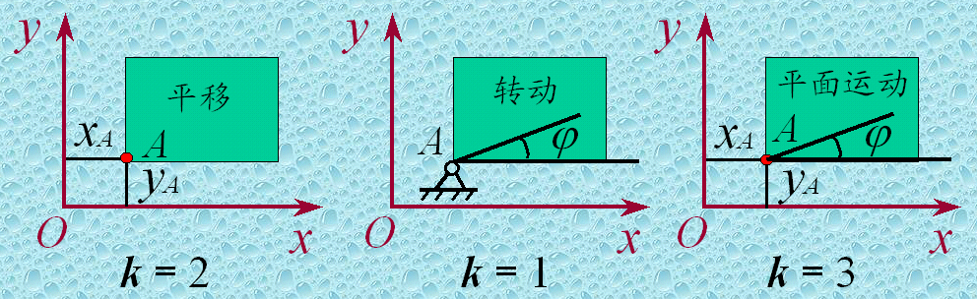
平面问题

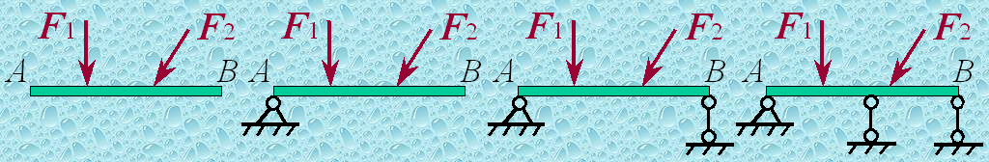
2．结构与机构
平面问题
图（b）
图（c）
图（d）
图（a）
自由度： k=3 k=1 k=0 k=0
从约束来看：自由体(无约束) 非自由体(有约束) 非自由体 非自由体
从自由度来看：机构（k>0） 机构 结构（k=0） 结构
未知力的个数 Nr = 3 Nr = 4
独立平衡方程的个数 Ne = 3 Ne = 3
Nr = Ne Nr > Ne
静定问题 超静定问题
xu4-5.ppt结束

二、静定与超静定问题
在研究的平衡问题中，如果未知量的个数等于独立的平衡方程的个数，这时所有的未知量可用平衡方程求出，这类问题——静定问题，如图（c）所示；如果未知量的个数多于独立的平衡方程的个数，这时未知量不能或不能全部用平衡方程求出唯一解，这类问题——超静定问题，如图（d）所示。

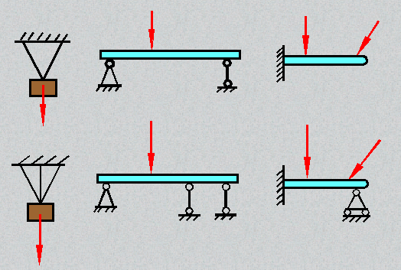
30开始

屏幕上，第一排三个例子是静定问题，第二排三个例子是超静定问题。

30结束
31开始

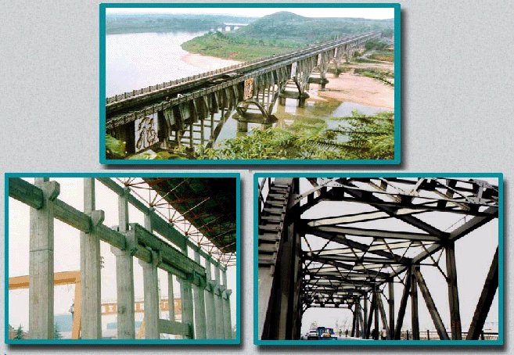
超静定问题工程上非常多，如这是超静定拱、超静定梁、超静定桁架。这里我们只研究静定问题，这是因为：①求解静定问题是求解超静定问题的基础；②解超静定问题要考虑物体的变形，而我们的研究对象是刚体，不考虑变形，因此目前我们无法解超静定问题，在后续课程材料力学、结构力学中，我们将研究超静定问题。
31结束

在前面的讨论的平衡问题中，研究对象大多是一个物体，但在实际工程中，我们研究的对象往往比较复杂，由若干个物体组成，这若干个物体组成的系统，我们就称为物体系统，下面我们研究物体系统的平衡问题。

三、物体系统的平衡问题
屏幕上的物体系统由AB、BC两部分组成，对整个系统而言，铰B是系统内物体之间的联系——内约束，对应的约束力——内约束力；支座A、D、E是系统外部其它物体与系统的联系——外约束，相应的约束力——外约束力。

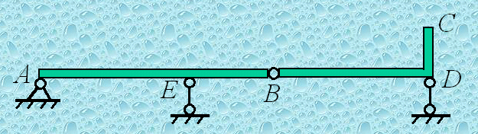
xu4-6.ppt
开始
xu4-6.ppt
结束

注意：内约束与外约束、内力与外力是相对的，是相对一定的研究对象而言的。如铰B处的约束力对整个系统而言是内力，但对AB或BC而言就是外力了。

如果物体系统平衡，则组成物体系统的每一个物体也平衡。如ABC平衡，则AB、BC也平衡。对物体系统中的每个物体列平衡方程即可求解。若物体系统由n个物体组成，每个物体都受到平面力系作用，则独立的平衡方程总共可列出3n个，可解3n个未知量。
如果这n个物体中，有的只受到平面汇交力系或平面力偶系或平面平行力系作用，则独立的平衡方程还可以列出3n个吗？——（第一层提问）

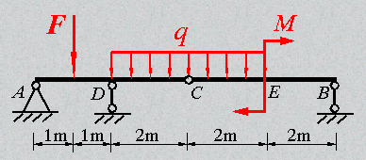
33开始
例1：组合梁，已知F=5 kN，q=2.5 kN/m，M=5 kN·m，试求A、B、D处的约束力。

33结束

分析（利用黑板）：

解物体系统的平衡问题，关键是研究对象的选取。一般先考虑整体，不行再拆开。
研究对象选取后，列平衡方程时，要尽可能一个方程解一个未知量，不要列出一组方程，再联立求解。

本题研究对象选 整体（有4个未知力，独立的平衡方程有3个）
AC（有5个未知力，独立的平衡方程有3个）
CB（有3个未知力，独立的平衡方程有3个，可以解）

① CB $\sum{M_{\text{Ci}}}=0⇒F_{B}$
② 整体 （此时$F_{B}$作为已知量） $\sum{M_{\text{Ai}}}=0⇒F_{D}$
易！
$$\sum{F_{\text{ix}}}=0⇒F_{\text{Ax}}$$
$$\sum{F_{\text{iy}}}=0⇒F_{\text{Ay}}$$
或者：① CB $\sum{M_{\text{Ci}}}=0⇒F_{B}$ ② AC $\sum{M_{\text{Ai}}}=0⇒F_{D}$
繁！
$\sum{F_{\text{ix}}}=0⇒F_{\text{Cx}}$ $\sum{F_{\text{ix}}}=0⇒F_{\text{Ax}}$
$\sum{F_{\text{iy}}}=0⇒F_{\text{Cy}}$ $\sum{F_{\text{iy}}}=0⇒F_{\text{Ay}}$

注意：

① 示力图请同学画在黑板上，并指出错误所在。

② 提问（第一层次）：画BC的示力图时，能否先对分布力进行简化，得一合力F₁=4q,作用在C处，然后再取脱离体，画BC的示力图？

$\sum{M_{\text{Ci}}}=0$中未涉及到分布力，没反映分布力的作用，与实际不符。
结论：
一个分布力作用在二个物体上，画部分示力图时，分布力不能在取脱离体之前进行简化。
34
解（利用课件演示）：

略！

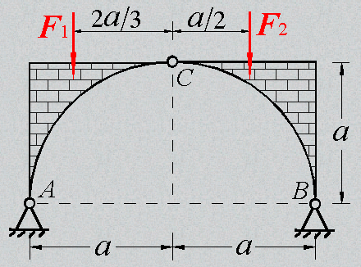
35开始
例2：三铰拱。已知F₁、F₂、a，试求A、B处的约束力。

拱是在竖向荷载作用下产生水平推力的曲杆结构。按连接方式分，可分为三铰拱、（静定问题）、二铰拱和无铰拱（超静定问题）。

拱结构在水利工程，土木工程中有着广泛的应用。这是一座罕见的石砌“三铰拱”桥，如果大家有机会去浙江的新安江，可去白沙桥的北引桥看一看。上面这是拱顶，下面这两外是拱脚，拱顶和拱脚都是由二块带弧形的石块组成，它们只能相对转动，不能相对移动，拱顶可简化为“铰”，拱脚可简化为“固定铰支座”。
35结束

分析（利用黑板）

如何选研究对象？ 整体（有4个未知力，独立的平衡方程有3个）

AC（有4个未知力，独立的平衡方程有3个）

BC（有4个未知力，独立的平衡方程有3个）

难道不能解吗？是静定问题，能解！

看整体的示力图，虽有4个未知力，但由于A、B在同一条水平线上（即等高程），所以出现了有3个未知力相交于一点的情况，以此汇交点为矩心，列力矩方程就可求出第4个未知力。
整体 $\sum{M_{\text{Bi}}}=0⇒F_{\text{Ay}}$，$\sum{F_{\text{iy}}}=0⇒F_{\text{By}}$
BC $\sum{M_{\text{Ci}}}=0⇒F_{\text{Bx}}$，或 AC $\sum{M_{\text{Ci}}}=0⇒F_{\text{Ax}}$
整体 $\sum{F_{\text{ix}}}=0⇒F_{\text{Ax}}$或$F_{\text{Bx}}$
还有其他方法，请同学们回去考虑，并与我们讲的这种方法作一比较。
36
解（利用课件演示）：

略！

问题（（第二层次）：若A、B不在同一条水平线上（即A、B不等高程），如何求A、B处约束力？上面的那套解法还适用吗？请大家回去考虑，下次课请你们回答。

下面请你们做二个题目：
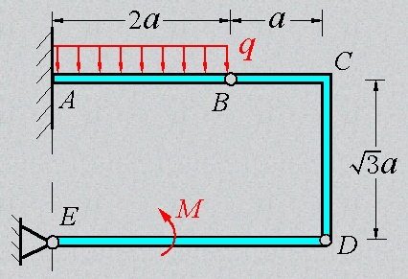
42

讨论题1：已知q、M、a，试求固定端A、铰支座E的约束力。

讨论（利用黑板）
① 首先让同学充分发言，介绍自己的解法，并让其他同学评价对错，对解法进行修正。
② 注意固定端约束力的表示，有力F_{Ax}、F_{Ay}及力偶M_{A}（别丢了！）
③ 重点：二力杆的判断，力偶性质的应用。
④ 对各种解法进行比较，找出解题的最简便方法（所画的示力图少，所列的平衡方程少，且不解联立方程，即一个方程解一个未知量
）。
43开始
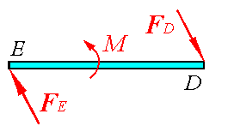
解（利用课件演示）：

杆ED $\sum{m_{i}}=0⇒$$F_{E}=\frac{2\sqrt{3}M}{9a}$

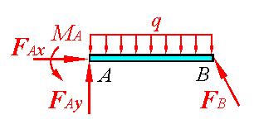
杆AB $\sum{F_{\text{ix}}}=0⇒$$F_{\text{Ax}}=\sqrt{3}M/9a$
$\sum{F_{\text{iy}}}=0⇒$$F_{\text{Ay}}=2\text{qa}−M/3a$
$\sum{M_{A}}=0⇒$$M_{A}=2{\text{qa}}^{2}−2M/3$
43结束

46

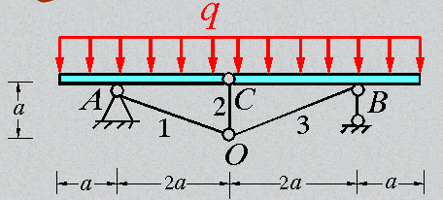
讨论题2：组合结构，已知q、a，求杆1、2、3的内力。

讨论（利用黑板）
① 首先请同学介绍自己的解法——有难度，可引导学生采用逆推法。
② 要求杆1、2、3的内力，可选D点为对象；D点受到平面汇交力系作用，可写出二个独立的平衡方程，但未知力却有三个；如果知道其中一根杆的内力，那另二根杆的内力就可求了。如何求其中一杆的内力呢？抛开D点，与杆1、2、3有关的是杆AC或BC，可取其中一个为研究对象。
③ 取AC或BC作为对象时，一定要处理好“复铰”的问题，本题中有A、B、C三个复铰，画示力图时，带铰与不带铰是有很大区别的，可引导学生针对“带铰与不带铰，施力体是谁”进行讨论——本题的重点。
47开始

解（利用课件演示）：

整体 $\sum{M_{\text{Ai}}}=0⇒F_{B}=3\text{qa}$

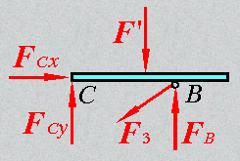
CB（带铰B）
$$\sum{M_{\text{Ci}}}=0⇒F_{3}=1\text{.}\text{68}\text{qa}$$

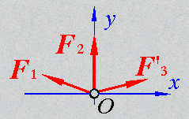
铰O
$\sum{F_{\text{ix}}}=0⇒$$F_{1}=1\text{.}\text{68}\text{qa}$
$\sum{F_{\text{iy}}}=0⇒$$F_{2}=−1\text{.}5\text{qa}$
47结束

问题（第二层次）：

回去消化今天讲的内容，总结求解物体系统平衡问题的解题步骤，要特别注意研究对象的选取。

下次课讲桁架内容。

作业：课内题 3-40、44、49

课外题 3-38、48、51（用最简捷方法解）

